UNIVERSIDAD AUTONOMA DE MANIZALES

INGENIERIA DEL SOFTWARE 2

2024

PARCIAL 2

PRIMERA PREGUNTA:

Se tiene el siguiente código aplicar DRY

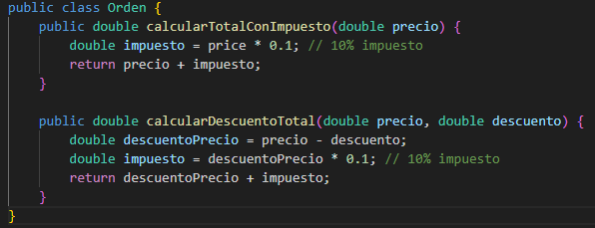

Se tiene el siguiente código aplicar KISS

Aplicar el principio controlador a lo siguiente:

Clase Libro que contiene título, autor, precio, año

Clase Librería que contiene una lista de libros, el método de añadir libro, el método de buscar un libro por título, el método de buscar libro por autor, el método de obtener libros entre dos precios y el método de obtener libros por año.

SEGUNDA PREGUNTA:

Aplicar el principio alta cohesión y bajo acoplamiento al siguiente Código:

Se tiene un sistema que envía notificaciones y guarda tareas en base de datos:

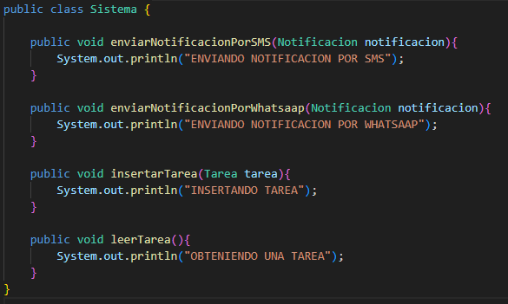

TERCERA PREGUNTA.

Aplicar el principio de indirección al siguiente código:

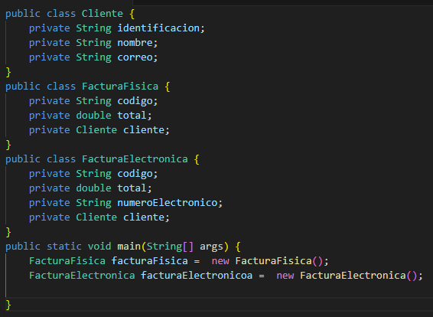

CUARTA PREGUNTA.

Aplicar el principio de variaciones protegidas al siguiente código

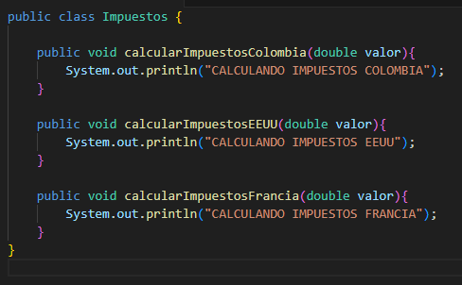

QUINTA PREGUNTA.

Se tiene el siguiente código de banco y cuentas.

Crear una clase de pruebas en donde se cree:

* Un beforeAll donde se almacene varias cuentas en la lista del banco.
* Crear el test llamado existeCuenta con el assertTrue.
* Crear el test llamado existeCuentaFallido con el assertFalse.
* Crear el test llamado depositarTest exitoso con un assertEquals.
* Crear el test llamado retirarTest exitoso con un assertEquals.
* Crear el test llamado depositarTestFallido con un assertThrows
* Crear el test llamado retirarTestFallido con un asserThrows

